|  |
| --- |
|  |
| Dokumentation M318 |
| Transport Applikation |

|  |
| --- |
| BBZB;BBZW-Sursee; Hollbach Dario  2.12.2020 |

Inhalt

Einleitung 3

Zweck des Dokuments 3

Mockups 3

Verbindung suchen 3

Abfahrtstafel 4

Design 4

Applikation Status 4

Bekannte Bugs/Fehler 4

Auto Completion erster Vorschlag 4

User Stories 5

Verbindungen suchen 5

Nächsten vier Verbindungen der Suche anzeigen 5

Vorschläge bei Suche 5

Abfahrtstafel 5

Aktivitätsdiagram 6

Verbindungen in Zukunft suchen 6

Stationen auf Karte anzeigen 6

Nächste Stationen anzeigen 6

Info per Mail versenden 7

Take me home 7

Testfälle 7

Verbindung suchen, Switch Button und Auto Completion 7

Falsche Ortschaften 8

Verbindungen als Mail verschicken 8

Abfahrtstafel anzeigen 9

Stationen in der Nähe anzeigen 9

Station auf Karte anzeigen 9

Testprotokolle 10

Verbindung suchen, Switch Button und Auto Completion 10

Falsche Ortschaften 11

Verbindungen als Mail verschicken 11

Abfahrtstafel anzeigen 11

Stationen in der Nähe anzeigen 12

Station auf Karte anzeigen 12

Installationsanleitung 13

Programm deinstallieren 14

Schlusswort 15

# Einleitung

Die Aufgabe des ÜK318 ist die Entwicklung einer Transportapplikation für einen erfundenen Kunden. Der Umfang der Applikation wurde anhand eines kurzen Textes aufgezeigt. Aus diesem Text habe ich die wichtigen Punkte gesucht und aus diesen einzelne Userstorys erstellt. Dadurch wird die Entwicklung strukturierter und besser umsetzbar. Als Hilfe wurde die [Swiss public transport API](https://transport.opendata.ch/docs.html) . Durch diese API können Stationen, Verbindungen und eine Abfahrtstafel einfach über die Namen oder Koordinaten der Stationen abgefragt werden. Ich habe bis jetzt nur wenig Erfahrungen mit Windows Forms. Mein Ziel ist allerdings eine solide Applikation zu entwickeln, welche stabil läuft, gut aussieht und die meisten Funktionen der Aufgabenstellung abdeckt.

# Zweck des Dokuments

Dieses Dokument dient zur Dokumentation meiner Applikation. Es zeigt die eigens erstellten Hilfsmittel zur Entwicklung meiner Applikation. Beispielsweise die Userstorys oder Mockups. Es sind Informationen zum momentanen Status der Software und Bugs vorhanden und hilft dem Kunden die Software zu installieren.

# Mockups

## Verbindung suchen

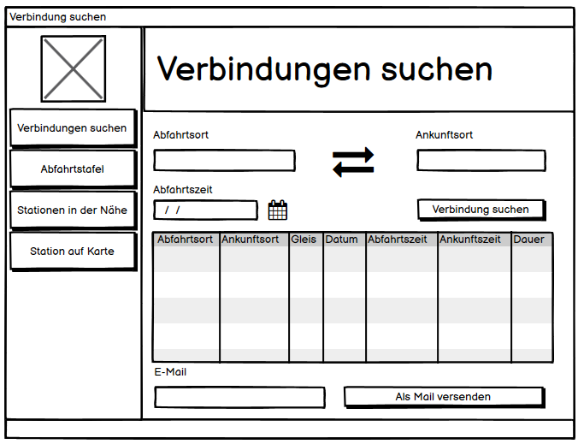

Das Fenster „Verbindungen suchen“ ist das Hauptfenster meiner Applikation. Hier können Verbindungen mit Abfahrt-, Ankunftsort und Datum gesucht werden. Es besteht auch die Möglichkeit die Verbindungen direkt von diesem Fenster aus per Mail zu versenden.

## Abfahrtstafel

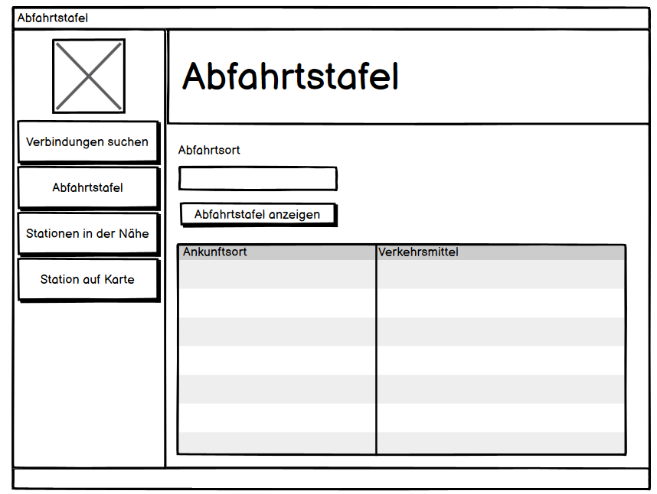

Die Abfahrtstafel ist sehr schlicht gehalten und enthält nur eine Tabelle, eine TextBox und einen Button. Es gibt besteht auch nur die Möglichkeit eine Abfahrtstafel anzuzeigen.

## Design

Das Design der Applikation soll möglichst simpel und übersichtlich sein. Bei den verschiedenen Fenstern möchte ich mit Farben arbeiten, damit man sich schnell zurechtfinden kann. Ansonsten lasse ich die Controls ziemlich unbearbeitet, da man sich diese Darstellung gewohnt ist. Als Standardschrift habe ich „Gadugi“ gewählt, da die Standardschrift für mich an alte Programme erinnert.

# Applikation Status

## Bekannte Bugs/Fehler

##### Eingabe von Adressen

Bei der Auto Completion werden zum Teil noch Adressen von Firmen angezeigt, bei denen es sich nicht um Stationen handelt (z.B. „DFS - Die Finanzspezialisten GmbH, Winterthur, Schaffhauserstr. 61“). Wenn diese Ausgewählt werden wird nicht erkannt, dass es sich um keine Station handelt. Beim Aufrufen von Verbindungen stürzt das Programm dann ab.

### Auto Completion erster Vorschlag

Bei der Auto Completion wird als erster Vorschlag immer der eingegebene Text angezeigt. Dadurch läuft sie viel flüssiger und übernimmt nicht direkt den ersten Vorschlag der Liste. Allerdings ist es etwas störend, dass der erste Vorschlag dadurch erst an zweiter Stelle beginnt.

# User Stories

## Verbindungen suchen

|  |  |
| --- | --- |
| ID | 01 |
| Titel | Verbindungen suchen |
| Beschreibung | Als Angestellter möchte ich die Verbindungen zwischen einer Start- und Endstation suchen, um die möglichen Abfahrtszeiten einzusehen. |
| Abnahmekriterien | * Fehlermeldung falls Station nicht existiert * Keine leere Eingabe möglich * Bei richtiger Eingabe   + Anzeige von Verbindungen (die Funktion wird in der User Story „Nächsten vier Verbindungen der Suche anzeigen“ behandelt) |
| Priorität | Hoch |
| Status | Abgeschlossen |

## Nächsten vier Verbindungen der Suche anzeigen

|  |  |
| --- | --- |
| ID | 02 |
| Titel | Die nächsten vier Verbindungen der Suche anzeigen |
| Beschreibung | Als Angestellter möchte ich, dass nach der Suche mindestens die nächsten vier Verbindungen angezeigt werden, damit ich eine gewisse Flexibilität habe. |
| Abnahmekriterien | * Falls keine Verbindung vorhanden ist, soll eine Fehlermeldung angezeigt werden * Falls Verbindungen vorhanden sind, wird eine Tabelle mit den nächsten zehn Verbindungen angezeigt * Die Verbindungen können nach den Spalten sortiert werden |
| Priorität | Hoch |
| Status | Abgeschlossen |

## Vorschläge bei Suche

|  |  |
| --- | --- |
| ID | 03 |
| Titel | Vorschläge bei Suche |
| Beschreibung | Als Angestellter möchte ich, bei der Suche von Stationen bereits beim Tippen Vorschläge erhalte, damit ich mir nicht alle Stationen merken muss. |
| Abnahmekriterien | * Beim Klicken auf einen Vorschlag wird das Feld automatisch gefüllt * Die Vorschläge werden dynamisch angepasst * Die Vorschläge behindern den Nutzer nicht beim Schreiben * Ist das Feld leer w |
| Priorität | Mittel |
| Status | Abgeschlossen |

## Abfahrtstafel

|  |  |
| --- | --- |
| ID | 04 |
| Titel | Abfahrstafel |
| Beschreibung | Als Angestellter möchte ich, alle Verbindungen angezeigt bekommen von einer bestimmten Station, damit ich mir einen groben Überblick machen kann. |
| Abnahmekriterien | * Falls die Station der Eingabe nicht existiert soll eine Fehlermeldung ausgegeben werden * Bei richtiger Eingabe werden die Verbindungen in einer Tabelle angezeigt   + Tabelle enthält Endstation und Namen der Verbindung |
| Priorität | Hoch |
| Status | Abgeschlossen |

### Aktivitätsdiagram

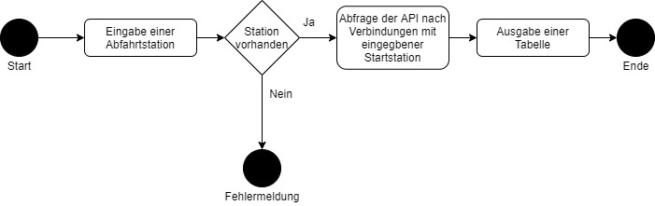

## Verbindungen in Zukunft suchen

|  |  |
| --- | --- |
| ID | 05 |
| Titel | Verbindungen in Zukunft suchen |
| Beschreibung | Als Angestellter möchte ich, bei der Suche ein Datum und die Zeit der Abfahrt angeben, um die ersten vier Verbindungen in der Zukunft sehen zu können. |
| Abnahmekriterien | * Eingabe eines Datums und Zeit ist einfach möglich * Es werden nur Verbindungen nach dem angegebenen Datum angezeigt |
| Priorität | Mittel |
| Status | Abgeschlossen |

## Stationen auf Karte anzeigen

|  |  |
| --- | --- |
| ID | 06 |
| Titel | Stationen auf Karte anzeigen |
| Beschreibung | Als Angestellter möchte ich die Stationen auf einer Karte anzeigen lassen können, damit ich den Weg zur Station finde. |
| Abnahmekriterien | * Falls die Station nicht existiert wird eine Fehlermeldung ausgegeben * Beim Starten wird keine Karte angezeigt * Es wird die Adresse einer Station mithilfe einer Karte dargestellt |
| Priorität | Niedrig |
| Status | Abgeschlossen |

## Nächste Stationen anzeigen

|  |  |
| --- | --- |
| ID | 07 |
| Titel | Nächste Stationen anzeigen |
| Beschreibung | Als Angestellter möchte ich Stationen in meiner Umgebung anzeigen lassen können, damit ich auch in unbekannter Umgebung Verbindungen suchen kann. |
| Abnahmekriterien | * Falls GPS nicht vorhanden ist, wird eine Fehlermeldung angezeigt * Der aktuelle Standort und die nächsten 9 Stationen werden angezeigt. |
| Priorität | Niedrig |
| Status | Abgeschlossen |

## Info per Mail versenden

|  |  |
| --- | --- |
| ID | 08 |
| Titel | Info per Mail versenden |
| Beschreibung | Als Angestellter möchte ich spezifische Verbindungen direkt per Mail verschicken können, um die Reisen zu kommunizieren. |
| Abnahmekriterien | * Es können mehrere Verbindungen markiert werden * Durch einen Buttonklick können die Verbindungen in einem Mail Programm geöffnet werden * Die TextBox mit der E-Mail darf nicht leer sein * Der Text im E-Mail enthält die richtigen Daten vom Datagrid * Der Betreff ist „Verbindungen“ * Der Absender entspricht der eingeben Email |
| Priorität | Niedrig |
| Status | Abgeschlossen |

## Take me home

|  |  |
| --- | --- |
| ID | 09 |
| Titel | Switch |
| Beschreibung | Als Angestellter möchte ich den Ankunfts- und Abfahrtsort schnell Wechseln können , damit sich meine Rückreise erleichtert. |
| Abnahmekriterien | * Durch einen Buttonklick wird der Inhalt der beiden TextBoxen gewechselt |
| Priorität | Niedrig |
| Status | Abgeschlossen |

# Testfälle

## Verbindung suchen, Switch Button und Auto Completion

Istzustand: Programm ist geschlossen und Internetverbindung ist vorhanden.

|  |  |  |
| --- | --- | --- |
| Schritt | Aktivität | Erwartetes Resultat |
| 1 | Programm starten | Programm öffnet sich mit dem Titel «Verbindungen suchen» auf grünem Hintergrund. Felder für das Suchen von Verbindungen werden angezeigt |
| 2 | Auf das Feld Abfahrtsort klicken und «Luzern» eingeben | Es werden Vorschläge angezeigt (Luzern; Luzern, Bahnhof; Luzern, Kantonalbank etc.) |
| 3 | «Luzern Kantonalbank» anklicken | Das Vorschlagsfenster wird geschlossen und im Feld Abfahrtsort steht «Luzern, Kantonalbank» |
| 4 | Auf das Feld Ankunftsort klicken und «Basel» eingeben | Es werden Vorschläge angezeigt (Basel SBB; Basel etc. Basel Bad Bf etc.) |
| 5 | Mit Pfeiltasten auf «Basel SBB» navigieren und Tabulator-Taste drücken | Fokus geht auf Abfahrtszeit, das Vorschlagsfenster wird geschlossen und im Feld Ankunftsort steht «Basel SBB» |
| 6 | Datum 10.10.2020 wählen und Zeit auf 19:00 setzen | Inhalt von Abfahrtsort und Ankunftsort wird getauscht |
| 7 | Auf Button mit Pfeilen klicken | Im Feld Abfahrtsort steht neu «Basel SBB» und im Feld Ankunftsort «Luzern, Kantonalbank» |
| 9 | Button «Verbindungen suchen» klicken | 10 Verbindungen von «Basel SBB» nach «Luzern, Kantonalbank» mit Abfahrtsdatum und Uhrzeit nach 10.10.2020 19:00 werden angezeigt |

## Falsche Ortschaften

Istzustand: Programm ist geschlossen und Internetverbindung ist vorhanden.

|  |  |  |
| --- | --- | --- |
| Schritt | Aktivität | Erwartetes Resultat |
| 1 | Programm starten | Programm öffnet sich mit dem Titel «Verbindungen suchen» auf grünem Hintergrund. Felder für das Suchen von Verbindungen werden angezeigt |
| 2 | Auf das Feld Abfahrtsort klicken und «Test» eingeben | Es werden verschiedene Vorschläge angezeigt (z.B. Vauffelin, Dynamic Test Center) |
| 3 | Keinen Vorschlag wählen und in das Feld Ankunftsort «Basel SBB» eingeben | Es Wird «Basel SBB» vorgeschlagen |
| 4 | «Basel SBB» anwählen und «Verbindungen suchen» klicken | Es wird ein Fehler mit «Abfahrtsort nicht gefunden.» angezeigt |

## Verbindungen als Mail verschicken

Istzustand: Verbindungen von Testfall «Verbindung suchen und Switch Button» werden angezeigt. Internetverbindung ist vorhanden.

|  |  |  |
| --- | --- | --- |
| Schritt | Aktivität | Erwartetes Resultat |
| 1 | 1. - 4. Verbindung durch gedrückt halten der Linken Maustaste ganz links von der Tabelle anwählen | Die ersten vier Verbindungen erhalten einen blauen Hintergrund |
| 2 | Auf das Feld E-Mail klicken und «test@test.com» eingeben und anschliessend auf Button «Markierte Verbindungen als Mail verschicken» klicken | Standard Mail Programm wird mit einem offenen Mail gestartet. Das mail enthält den Absender «test@test.com», den Betreff «Verbindungen» und als Inhalt die vier Markierten Verbindungen.  (Je nach Mailprogramm kann der Vorgang leicht variieren) |

## Abfahrtstafel anzeigen

Istzustand: Programm ist auf Startseite geöffnet. Internetverbindung ist vorhanden.

|  |  |  |
| --- | --- | --- |
| Schritt | Aktivität | Erwartetes Resultat |
| 1 | Auf «Abfahrtstafel» klicken | Der Titel wird zu «Abfahrtstafel» auf blauem Hintergrund. Es werden Felder zum Anzeigen einer Abfahrtstafel angezeigt. |
| 2 | Auf das Feld «Abfahrtsort» klicken und «Horw, Zentrum» eingeben und Tafel anzeigen | Die Tabelle wird mit möglichen Ankunftsorten und dem dazugehörigen Verkehrsmittel angezeigt(Luzern, Brüelstrasse; B13206 etc.) |

## Stationen in der Nähe anzeigen

Istzustand: Programm ist auf Startseite geöffnet. Internetverbindung und GPS ist vorhanden

|  |  |  |
| --- | --- | --- |
| Schritt | Aktivität | Erwartetes Resultat |
| 1 | Auf «Stationen in der Nähe» klicken | Der Titel wird zu «Stationen in der Nähe» auf orangem Hintergrund. Es wird ein Button und eine leere Tabelle angezeigt. |
| 2 | Auf «Stationen in der Nähe anzeigen» klicken | Es werden 10 Stationen mit Namen und Entfernung angezeigt |

## Station auf Karte anzeigen

Istzustand: Programm ist auf Startseite geöffnet. Internetverbindung ist vorhanden.

|  |  |  |
| --- | --- | --- |
| Schritt | Aktivität | Erwartetes Resultat |
| 1 | Auf «Station auf Karte» klicken | Der Titel wird zu «Station auf Karte» auf rotem Hintergrund. Es werden Felder zum Anzeigen einer Karte angezeigt. Es ist keine Karte ersichtlich. |
| 2 | Auf das Feld «Station» drücken und «Luzern, Bahnhof» eingeben und anschliessend auf «Karte anzeigen» klicken | Es wird eine Karte von Luzern mit einem Pin auf den Bahnhof angezeigt |

# Testprotokoll

Durchführungsdatum: 02.12.2020

Tester/in: Dario Hollbach

## Verbindung suchen, Switch Button und Auto Completion

Istzustand: Programm ist geschlossen und Internetverbindung ist vorhanden.

|  |  |  |  |  |
| --- | --- | --- | --- | --- |
| Schritt | Aktivität | Erwartetes Resultat | Abweichende Resultate | Erfüllt |
| 1 | Programm starten | Programm öffnet sich mit dem Titel «Verbindungen suchen» auf grünem Hintergrund. Felder für das Suchen von Verbindungen werden angezeigt |  | ✅ |
| 2 | Auf das Feld Abfahrtsort klicken und «Luzern» eingeben | Es werden Vorschläge angezeigt (Luzern; Luzern, Bahnhof; Luzern, Kantonalbank etc.) |  | ✅ |
| 3 | «Luzern Kantonalbank» anklicken | Das Vorschlagsfenster wird geschlossen und im Feld Abfahrtsort steht «Luzern, Kantonalbank» |  | ✅ |
| 4 | Auf das Feld Ankunftsort klicken und «Basel» eingeben | Es werden Vorschläge angezeigt (Basel SBB; Basel etc. Basel Bad Bf etc.) |  | ✅ |
| 5 | Mit Pfeiltasten auf «Basel SBB» navigieren und Tabulator-Taste drücken | Fokus geht auf Abfahrtszeit, das Vorschlagsfenster wird geschlossen und im Feld Ankunftsort steht «Basel SBB» |  | ✅ |
| 6 | Datum 10.10.2020 wählen und Zeit auf 19:00 setzen | Inhalt von Abfahrtsort und Ankunftsort wird getauscht |  | ✅ |
| 7 | Auf Button mit Pfeilen klicken | Im Feld Abfahrtsort steht neu «Basel SBB» und im Feld Ankunftsort «Luzern, Kantonalbank» |  | ✅ |
| 9 | Button «Verbindungen suchen» klicken | 10 Verbindungen von «Basel SBB» nach «Luzern, Kantonalbank» mit Abfahrtsdatum und Uhrzeit nach 10.10.2020 19:00 werden angezeigt |  | ✅ |

## Falsche Ortschaften

Istzustand: Programm ist geschlossen und Internetverbindung ist vorhanden.

|  |  |  |  |  |
| --- | --- | --- | --- | --- |
| Schritt | Aktivität | Erwartetes Resultat | Abweichende Resultate | Erfüllt |
| 1 | Programm starten | Programm öffnet sich mit dem Titel «Verbindungen suchen» auf grünem Hintergrund. Felder für das Suchen von Verbindungen werden angezeigt |  | ✅ |
| 2 | Auf das Feld Abfahrtsort klicken und «Test» eingeben | Es werden verschiedene Vorschläge angezeigt (z.B. Vauffelin, Dynamic Test Center) |  | ✅ |
| 3 | Keinen Vorschlag wählen und in das Feld Ankunftsort «Basel SBB» eingeben | Es Wird «Basel SBB» vorgeschlagen |  | ✅ |
| 4 | «Basel SBB» anwählen und «Verbindungen suchen» klicken | Es wird ein Fehler mit «Abfahrtsort nicht gefunden.» angezeigt |  | ✅ |

## Verbindungen als Mail verschicken

Istzustand: Verbindungen von Testfall «Verbindung suchen und Switch Button» werden angezeigt. Internetverbindung ist vorhanden.

|  |  |  |  |  |
| --- | --- | --- | --- | --- |
| Schritt | Aktivität | Erwartetes Resultat | Abweichende Resultate | Erfüllt |
| 1 | 1. - 4. Verbindung durch gedrückt halten der Linken Maustaste ganz links von der Tabelle anwählen | Die ersten vier Verbindungen erhalten einen blauen Hintergrund |  | ✅ |
| 2 | Auf das Feld E-Mail klicken und «test@test.com» eingeben und anschliessend auf Button «Markierte Verbindungen als Mail verschicken» klicken | Standard Mail Programm wird mit einem offenen Mail gestartet. Das mail enthält den Absender «test@test.com», den Betreff «Verbindungen» und als Inhalt die vier Markierten Verbindungen.  (Je nach Mailprogramm kann dieser Vorgang leicht variieren) |  | ✅ |

## Abfahrtstafel anzeigen

Istzustand: Programm ist auf Startseite geöffnet. Internetverbindung ist vorhanden.

|  |  |  |  |  |
| --- | --- | --- | --- | --- |
| Schritt | Aktivität | Erwartetes Resultat | Abweichende Resultate | Erfüllt |
| 1 | Auf «Abfahrtstafel» klicken | Der Titel wird zu «Abfahrtstafel» auf blauem Hintergrund. Es werden Felder zum Anzeigen einer Abfahrtstafel angezeigt. |  | ✅ |
| 2 | Auf das Feld «Abfahrtsort» klicken und «Horw, Zentrum» eingeben und Tafel anzeigen | Die Tabelle wird mit möglichen Ankunftsorten und dem dazugehörigen Verkehrsmittel angezeigt (Luzern, Brüelstrasse; B13206 etc.) |  | ✅ |

## Stationen in der Nähe anzeigen

Istzustand: Programm ist auf Startseite geöffnet. Internetverbindung und GPS ist vorhanden

|  |  |  |  |  |
| --- | --- | --- | --- | --- |
| Schritt | Aktivität | Erwartetes Resultat | Abweichende Resultate | Erfüllt |
| 1 | Auf «Stationen in der Nähe» klicken | Der Titel wird zu «Stationen in der Nähe» auf orangem Hintergrund. Es wird ein Button und eine leere Tabelle angezeigt. |  | ✅ |
| 2 | Auf «Stationen in der Nähe anzeigen» klicken | Es werden 10 Stationen mit Namen und Entfernung angezeigt |  | ✅ |

## Station auf Karte anzeigen

Istzustand: Programm ist auf Startseite geöffnet. Internetverbindung ist vorhanden.

|  |  |  |  |  |
| --- | --- | --- | --- | --- |
| Schritt | Aktivität | Erwartetes Resultat | Abweichende Resultate | Erfüllt |
| 1 | Auf «Station auf Karte» klicken | Der Titel wird zu «Station auf Karte» auf rotem Hintergrund. Es werden Felder zum Anzeigen einer Karte angezeigt. Es ist keine Karte ersichtlich. |  | ✅ |
| 2 | Auf das Feld «Station» drücken und «Luzern, Bahnhof» eingeben und anschliessend auf «Karte anzeigen» klicken | Es wird eine Karte von Luzern mit einem Pin auf den Bahnhof angezeigt |  | ✅ |

# Installationsanleitung

|  |  |
| --- | --- |
| Schritt | Bild |
| * Unter dem Link <https://github.com/Holbiy/modul-318-student.git> auf den neusten Release klicken |  |
| * TransportApp.zip herunterladen |  |
| * Zip-Datei extrahieren * **Setup.exe** ausführen |  |
| * **Next** klicken |  |
| * **Speicherort** angben * Installation auf Benutzer oder ganzen Computer begrenzen * **Next** klicken |  |
| * **Next** klicken * Anschliessende Meldung **akzeptieren** |  |
| * Die Applikation ist jetzt erfolgreich installiert * Auf dem Desktop befindet sich ein Shortcut «TransportApp» zum Ausführen des Programms |  |

# Programm deinstallieren

|  |  |
| --- | --- |
| Schritt | Bild |
| * Programme hinzufügen oder entfernen suchen und ausführen |  |
| * „**Transport**“ suchen * **Transport Applikation** anklicken * **Deinstallieren** klicken * Anschliessende Meldung akzeptieren * Die Applikation ist jetzt erfolgreich deinstalliert |  |

# Schlusswort

Ich habe mein Ziel erreicht und konnte meine erste richtige Applikation programmieren. Ich bin stolz auf das Design und den Funktionenumfang der Applikation. Das Entwickeln hat mir Spass gemacht. Ich habe in diesem Prozess vieles Neues gelernt, was ich auch in Zukunft gebrauchen werden kann.